TRƯỜNG TIỂU HỌC QUÁN TRỮ  Họ và tên: .........................................  Lớp: 1........ |  |  |  | BÀI KIỂM TRA CUỐI HỌC KÌ I  Năm học 2022-2023  MÔN TIẾNG VIỆT LỚP 1  Thời gian: 60 phút (Không kể thời gian giao đề)
GV coi Số 1: .........................................  2: ......................................... |  |  |  | GV chấm Số 1: .....................................  2: .....................................
 | Duyệt đề | Điểm | Nhận xét của giáo viên  ..............................................................................................  ..............................................................................................  ..............................................................................................

A. KIỂM TRA ĐỌC (7 điểm)
I. Kiểm tra đọc (5 điểm):
1. Đọc thành tiếng (5 điểm)
Học sinh bắt thăm bài đọc trong phiếu in sẵn
II. Kiểm tra đọc hiểu (2 điểm):
1. Đọc thầm văn bản sau:
Đón khách
Hôm nay chú Khánh sẽ đến ăn tối. Hà hăng hái vào bếp giúp bố mẹ. Mẹ làm ếch tẩm bột. Bố nấu canh măng vịt. Hà nhặt rau. Chẳng mấy chốc mâm cơm đã đầy đủ các món. Cả nhà nhanh tay xếp dọn bát đũa vừa kịp lúc đón khách.
2. Khoanh vào chữ cái trước đáp án đúng hoặc làm theo yêu cầu:
Câu 1 (0,5 điểm): Chú Khánh đến nhà Hà làm gì?
A. ăn trưa | B. ăn tối | C. làm việc
Câu 2 (0,5 điểm): Để đãi chú Khánh, mẹ Hà làm món gì?
A. ếch xào năng | B. gà luộc | C. ếch tẩm bột
Câu 3 (0,5 điểm): Bố Hà nấu món gì?
A. canh măng vịt | B. vịt om sấu | C. canh măng ếch
Câu 4 (0,5 điểm): Điền từ ngữ thích hợp vào chỗ chấm:
Để giúp bố mẹ, Hà ……………………….

B. KIỂM TRA VIẾT (3,0 điểm)
1. Viết chính tả (2,0 điểm):
(Giáo viên viết lên bảng 1-2 câu có độ dài khoảng 10-15 chữ cho học sinh chép lại bài chính tả trong thời gian 15 phút)
Khế đang chín những chùm quả mới để chào đón Tết.

4. Bài tập (1,0 điểm)
- Điền c hay k?
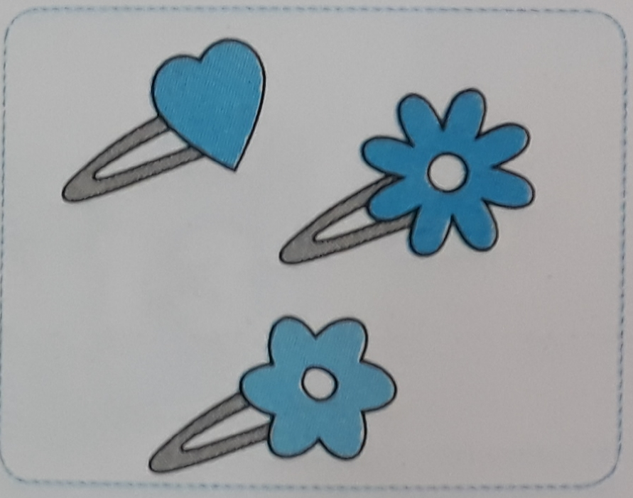 | 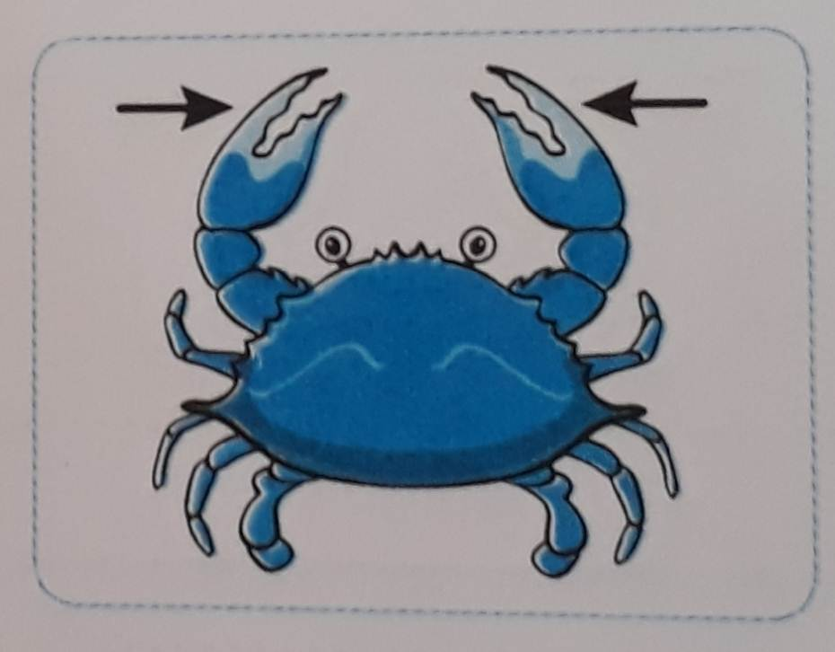 | 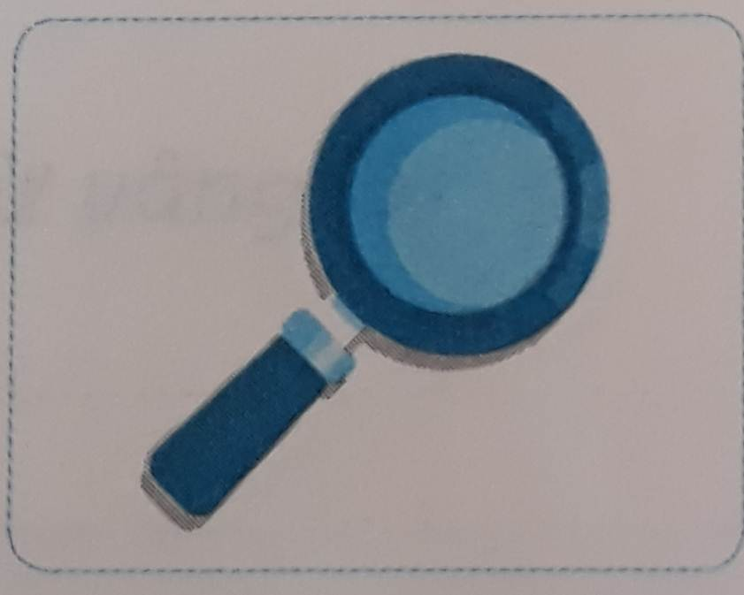 | 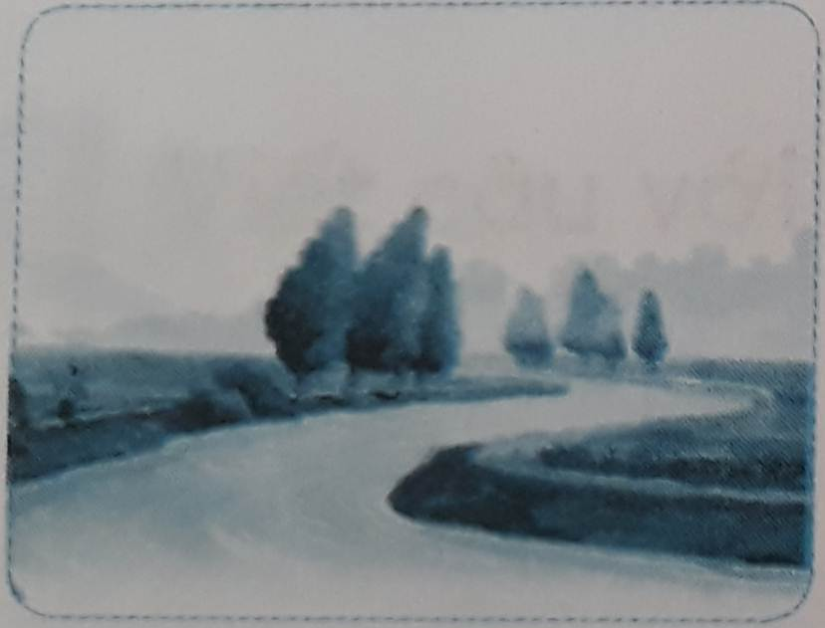
.....ẹp tóc | .....àng cua | .....ính lúp | con ..... ênh
- Điền ng hay ngh?
........ễnh ngãng; bắp ......ô; ........ỉ hè; ........ã tư; lắng ........e.

UBND QUẬN KIẾN AN
TRƯỜNG TIỂU HỌC QUÁN TRỮ

HƯỚNG DẪN CHẤM BÀI KIỂM TRA CUỐI HỌC KÌ I
Năm học 2022-2023
MÔN TIẾNG VIỆT LỚP 1

1. Kiểm tra đọc thành tiếng: 5 điểm
- Đọc to, rõ ràng:
+ Nếu đọc to đủ nghe, rõ từng tiếng: 1 điểm
+ Đọc chưa to, chưa rõ: 0 điểm
- Đọc đúng:
+ Nếu đọc sai 0 - 2 lỗi: 1,5 điểm
+ Nếu đọc sai 3 - 4 lỗi: 1 điểm
+ Nếu đọc sai hơn 4 lỗi: 0 điểm
- Tốc độ:
+ 35-40 tiếng/phút: 1,5 điểm
+ 30 tiếng/phút: 1 điểm
+ Dưới 30 tiếng/phút: 0 điểm
- Ngắt nghỉ đúng ở dấu câu:
+ Nếu ngắt, nghỉ sai 0 - 2 lỗi: 1 điểm
+ Hơn ngắt, nghỉ sai 2 lỗi: 0 điểm
- Trả lời câu hỏi: 1 điểm
- Nghe, hiểu câu hỏi:
+ Hiểu câu hỏi và trả lời đúng trọng tâm câu hỏi: 0,5 điểm
+ Chưa hiểu câu hỏi và trả lời chưa đúng trọng tâm câu hỏi: 0 điểm
- Trả lời câu hỏi:
+ Trả lời thành câu: 0,5 điểm
+ Trả lời không thành câu, gây khó hiểu: 0 điểm
2. Đọc - hiểu: 2 điểm
Câu 1 (0,5 điểm): Đáp án B
Câu 2 (0,5 điểm): Đáp án C
Câu 3 (0,5 điểm): Đáp án A
Câu 4 (0,5 điểm): Điền đúng từ nhặt rau.
3. Viết: 2 điểm
- Viết đúng chính tả, đúng kích cỡ chữ, đúng khoảng cách cho 2 điểm. Sai 2 lỗi trừ 0,5 điểm
4. Bài tập (1 điểm): đúng mỗi từ cho 0,1 điểm

Toàn bài nếu HS gạch xóa, trình bày bẩn trừ 1 điểm
CÂY MAI
Cây mai có dáng vẻ thanh cao. Thân cây nâu sậm như sắc đất đai màu mỡ. Lá mai xanh đậm và dày. Hoa mai vàng thẫm như nắng tháng tám.
Câu 1: Bài đọc nói đến loài hoa nào?
Câu 2: Hoa mai có màu gì?

THU HOẠCH NGÔ
Mẹ cho Pao ra rẫy thu hoạch ngô. Thân cây đã khô, bắp ngô vàng như màu nắng, râu bắp lơ thơ, màu nâu sẫm.Pao bẻ bắp rất nhanh.Chẳng bao lâu, ngô đã đầy làn.
Câu 1: Mẹ cho Pao ra rẫy đi thu hoạch gì?
Câu 2: Râu bắp ngô có màu gì ?

NGHỈ HÈ
Nghỉ hè bé thích nhất
Về quê ngoại thăm bà
Nhà bà có đầy hoa
Sặc sỡ và ngan ngát
Câu 1: Nghỉ hè bé thích nhất đi đâu ?
Câu 2: Nhà bà ngoại có gì?

Chú ếch xanh
Nhà ếch xanh ở gần bờ kênh, cạnh nhà cụ dế già. Ếch xanh có bộ cánh màu xanh đậm, cụ dế già có bộ cánh xám, bạc phếch.
Câu 1 : Nhà ếch xanh ở đâu ?
Câu 2 : Ếch xanh có bộ cánh màu gì ?
Câu 3 : Cụ dế già có bộ cánh màu gì ?

Đảo Cô Tô
Cảnh đảo Cô Tô thật là lãng mạn. Cát trắng lấp lánh trải dài khắp đảo. Gió rì rào làm hàng phi lao khẽ vi vu như đang vẫy tay chào đón khách du lịch.
Câu 1 : Cát ở đảo Cô Tô có màu gì ?

Đà Lạt
Nghỉ hè, cả nhà Ngần đi Đà Lạt. Ở đó, gió rất mát. Đà Lạt có nghề đan: đan mũ, đan tất, đan khăn, … Chợ Đà Lạt có đủ thứ hoa bắt mắt: hoa lan đất, hoa li, hoa mi-mô-sa, …
Câu 1. Nghỉ hè, cả nhà Ngần đi đâu?
Câu 2. Đoạn văn nhắc đến nghề gì ở Đà Lạt?

Gấp giấy
Cô giáo dạy các bạn gấp giấy. Bạn Quang gấp chú ếch xanh. Bạn Hoa gấp quạt giấy xinh xinh.Bạn Thoa gấp cả cành hoa ly đủ sắc màu.Bạn nào bạn nấy thích thú ngắm sản phẩm mình làm ra.
Câu 1: Cô giáo dạy các bạn làm gì ?
Câu 2: Bạn Hoa gấp vật gì ?

